Steinel czujnik ruchu HF 3360 COM1 PF AP kwadrat ST010546
Dlaczego polecamy steinel czujnik ruchu HF 3360 COM1 PF AP kwadrat ST010546? O danych technicznych oraz zastosowaniu przeczytaj w naszym krótkim acz treściwym artykule. Zapraszamy!

Czujnik ruchu a energooszczędność

Oszczędność energii szczególnie na dużych powierzchniach to ważna sprawa, która przyczyni się nie tylko do zaoszczędzonych pieniędzy ale także do ochrony środowiska. Na energooszczędność zwracamy uwagę również w domach mieszkalnych czy biurach. Jak w łatwy sposób sprawić żeby rachunki za prąd nieco się zmniejszyły? To proste! Wystarczy, że zamontujemy w pomieszczeniach, w których chcemy ograniczyć zużycie prądu czujnik ruchu. Steinel czujnik ruchu HF 3360 COM1 PF AP kwadrat ST010546 to nasz faworyt, dlaczego?
Steinel czujnik ruchu HF 3360 COM1 PF AP kwadrat ST010546

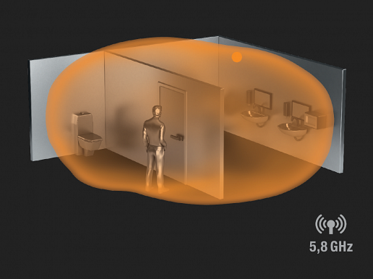
Jest to czujnik ruchu, który zdecydowanie polecamy zarówno do wykorzystania w przestrzeniach mieszkalnych jak i w biurach czy lokalach usługowych. Steinel czujnik ruchu HF 3360 COM1 PF AP kwadrat ST010546 to produkt, który sprawdzi się w krętych korytarzach, na klatkach schodowych, w piwnicach czy w parkingach wielopoziomowych lub w szerokich obszarach wyjściowych lub wszelkiego rodzaju obiektach przemysłowych. Dzięki wysokiej częstotliwości czujnik wykrywa ruch przez cienkie ścianki jak i drewno a także szkło. Możemy zamontować go na wysokości do 2,8 metra. Dodatkowo urządzenie to posiada kąt widzenia 360 stopni, dzięki czemu jest to system bardzo praktyczny oraz funkcjonalny. Jeżeli zatem chcesz zastosować energooszczędne rozwiązania w systemie oświetlania z pewnością warto przyjrzeć się temu produktowi

